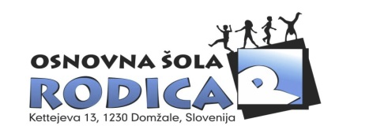
UČBENIŠKI SKLAD 2014/2015
3. razred
OBVESTILO STARŠEM/SKRBNIKOM
V šolskem letu 2014/2015 bo vašemu otroku omogočeno, da si za celo šolsko leto brezplačno izposodi komplet učbenikov iz učbeniškega sklada. Komplet bo prejel 1. 9. 2014 v razredu in ga bo moral ob koncu šolskega leta nepoškodovanega vrniti. V primeru poškodb ali izgube, boste morali poravnati odškodnino.
Učenec se bo ob prevzemu učbenikov podpisal na seznam. Če učenec učbenikov ne bo želel, ker ste jih kupili sami, bo to povedal razredniku.
Učenci, ki učbeniškega kompleta v naslednjem šolskem letu ne želite, izjavo o tem čim prej oddajte razredniku/razredničarki.
Ravnateljica: Milena Vidovič
Odrežite spodnjo naročilnico, zgornje obvestilo obdržite!
NAROČILNICA ZA DELOVNE ZVEZKE 2014/2015
3. RAZRED
Delovne zvezke, ki jih predpisuje šola, kupite starši sami v katerikoli knjigarni/papirnici. V tem primeru spodnje naročilnice ne izpolnjujte. Če pa želite, da šola posreduje naročilnice za nakup delovnih zvezkov spodaj navedenim knjigarnam/papirnicam, lahko to naročilnico oddate v šoli razredniku. Knjigarna/papirnica vas bo obvestila, kdaj in kje boste komplet prevzeli, prav tako boste znesek po položnici poravnali direktno knjigarni/papirnici IN NE ŠOLI.
Spodaj podpisani starši naročamo delovne zvezke v (OBKROŽITE):
a) Mladinski knjigi, Domžale ALI
b) Papirnici Lipa, Radomlje
Ime in priimek učenca: __________________________________________, razred:________,
naslov: ________________________________, e-mail staršev*: __________________
Ime in priimek staršev: ________________, telefonska številka staršev*:____________________
*Podatek je neobvezen, knjigarna ga predlaga za obveščanje staršev.
Datum: Podpis staršev:
TAKOJ VRNITI RAZREDNIKU/RAZREDNIČARKI!

